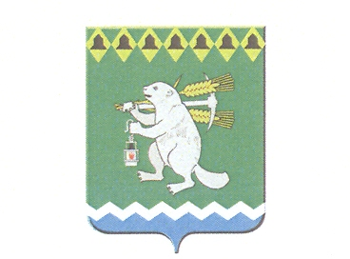

Дума Артемовского городского округа
созыв
___ заседание

РЕШЕНИЕ

от №

О внесении изменения в пункт 4 Порядка размещения на официальных сайтах органов местного самоуправления Артемовского городского округа в информационно-телекоммуникационной сети «Интернет» и (или) предоставления для опубликования средствам массовой информации сведений о доходах, расходах, об имуществе и обязательствах имущественного характера, представленных лицами, замещающими муниципальные должности в Артемовском городском округе

В соответствии со статьей 22 Федерального закона от 31 июля 2020 года № 259-ФЗ «О цифровых финансовых активах, цифровой валюте и о внесении изменений в отдельные законодательные акты Российской Федерации», частью 4 статьи 8 Федерального закона от 03 декабря 2012 года № 230-ФЗ «О контроле за соответствием расходов лиц, замещающих государственные должности, и иных лиц их доходам», Законом Свердловской области от 14 октября 2020 года № 103-ОЗ «О внесении изменений в отдельные законы Свердловской области в связи с необходимостью их приведения в соответствие с федеральными законами», руководствуясь статьей 23 Устава Артемовского городского округа,
Дума Артемовского городского округа
РЕШИЛА:
1. Внести изменение в пункт 4 Порядка размещения на официальных сайтах органов местного самоуправления Артемовского городского округа в информационно-телекоммуникационной сети «Интернет» и (или) предоставления для опубликования средствам массовой информации сведений о доходах, расходах, об имуществе и обязательствах имущественного характера, представленных лицами, замещающими муниципальные должности в Артемовском городском округе, утвержденного решением Думы Артемовского городского округа от 29.03.2018 № 334 «Об утверждении Порядка размещения на официальных сайтах органов местного самоуправления Артемовского городского округа в информационно-телекоммуникационной сети «Интернет» и (или) предоставления для опубликования средствам массовой информации сведений о доходах, расходах, об имуществе и обязательствах имущественного характера, представленных лицами, замещающими муниципальные должности в Артемовском городском округе» (далее - Порядок):
1) подпункт 4 пункта 4 Порядка после слов «паев в уставных (складочных) капиталах организаций» дополнить словами «, цифровых финансовых активов, цифровой валюты».
2. Настоящее решение опубликовать в газете «Артемовский рабочий», разместить на Официальном портале правовой информации Артемовского городского округа (www.артемовский-право.рф) и на официальном сайте Думы Артемовского городского округа в информационно-телекоммуникационной сети «Интернет».
3. Контроль за исполнением настоящего решения возложить на постоянную комиссию по вопросам местного самоуправления, нормотворчеству и регламенту (Угланов М.А.).

Заместитель председателя Думы Артемовского городского округа, осуществляющий полномочия председателя Думы Артемовского городского округа |  | Глава Артемовского городского округа
П.В. Вяткин |  | К.М. Трофимов

